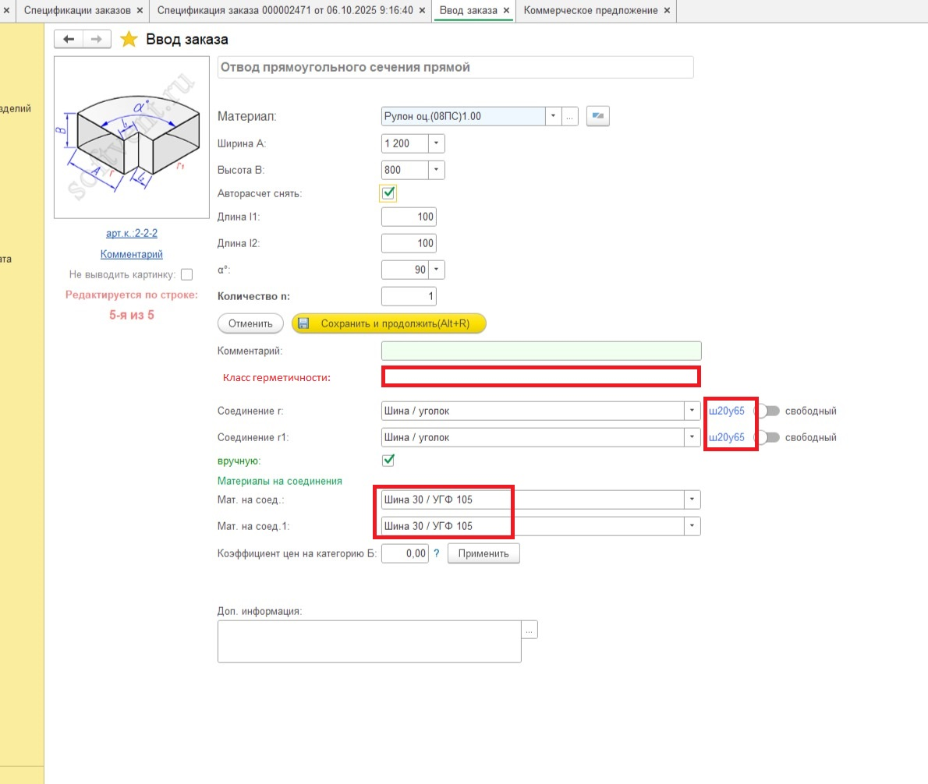

- В создании заказа необходимо добавить выпадающий список с названием класс герметичности. Содержимое выпадающего списка:
- Класс В
- Класс С
- Класс В, герметик НГ
- Другое
По умолчанию пустое значение. При выборе варианта другое, поле сменяется(или появляется дополнительное, как удобнее для реализации) на ручной ввод текста. Класс герметичности отображается во всех печатных формах. В колонке «Обозначение».
- В печати этикеток необходимо ввести разделение по участкам. Не просто отметкой галочкой, а нужно, чтобы при выборе участка видимой оставалась только продукция этого участка + задать 2 новых шаблона этикеток.

Счет №1708
Клиент

Воздуховод Пр. ш30/загл. (3025x2125) L=1250 оц 1,2// КлассВ// ДП.1
См.эскиз

1 из 15
Позиция в счете №12

Счет №1708
Клиент

Воздуховод Пр. ш30/загл. (3025x2125) L=1250 оц 1,2// КлассВ// ДП.1
См.эскиз

1 из 15
Позиция в счете №12

ООО «Производство воздуховодов»
www.pr-v.ru
- Каждая новая деталь, должна отделяться пустым стикером. На каждом стикере прописывается номер из количества деталей (1 из 15, 2 из 15 и т.д.)
- В любой печатной форме, деталь должна быть прописана в формате: «Наименование Шина (Обозначение) Металл //Класс герметичности //Система». Уголок прописывать не нужно.

